Republica Moldova
PREŞEDINTELE REPUBLICII MOLDOVA
DECRET nr. ____din______

privind distincţiile Departamentului trupelor de carabinieri
al Ministerului Afacerilor Interne

În temeiul art. 6 alin. (5) şi (6) din Legea nr. 86 din 28.07.2011cu privire la simbolurile publice, Preşedintele Republicii Moldova d e c r e t e a z ă:

Art. 1. - Se instituie următoarele distincţii ale Departamentului trupelor de carabinieri al Ministerului Afacerilor Interne:
- Crucea „Pentru Merit” a Departamentului trupelor de carabinieri de clasa I şi clasa II;
- Medalia „Pentru Cooperare” a Departamentului trupelor de carabinieri al Ministerului Afacerilor Interne;
- Insigna comemorativă „25 de ani ai Trupelor de Carabinieri”.

Art. 2. - Se aprobă:
- Regulamentul cu privire la distincţiile Departamentului trupelor de carabinieri, conform anexei nr. 1;
- Statutul Crucii „Pentru Merit” a Departamentului trupelor de carabinieri de clasa I şi clasa II, conform anexei nr. 2;
- Statutul Medaliei „Pentru Cooperare” a Departamentului trupelor de carabinieri, conform anexei nr. 3 ;
- Statutul Insignei comemorative „25 de ani ai Trupelor de Carabinieri”, conform anexei nr. 4.

Art. 3. - Distincţiile Departamentului trupelor de carabinieri prevăzute la art. 1 se înregistrează în Armorialul General al Republicii Moldova.

Art. 4. - Documentele prevăzute la articolul 2 sunt părţi componente ale prezentului decret.

Art. 5. - Departamentul trupelor de carabinieri va întreprinde măsurile necesare pentru:
- aplicarea prevederilor prezentului decret;
- aducerea actelor sale normative în concordanţă cu prevederile prezentului decret;
- asigurarea necesarului de distincţii, brevete, barete de substituire şi de casete aferente distincţiilor, în limita mijloacelor financiare alocate în acest scop.

PREŞEDINTELE REPUBLICII MOLDOVA Igor DODON

Anexa nr. 1
la Decretul Preşedintelui RM nr.___ din_____

REGULAMENTUL
cu privire la distincţiile Departamentului trupelor de carabinieri
al Ministerului Afacerilor Interne

  - DISPOZIŢII GENERALE

1. Regulamentul cu privire la distincţiile Departamentului trupelor de carabinieri al Ministerului Afacerilor Interne (în continuare – Regulamentul) stabileşte tipul şi ierarhia distincţiilor Departamentului trupelor de carabinieri al Ministerului Afacerilor Interne (în continuare – DTC), precum şi procedura de conferire, de evidenţă, de înmânare, de port, de păstrare şi de retragere a acestora.
2. Distincţiile Departamentului trupelor de carabinieri (în continuare – distincţii) sunt însemne faleristice corporative publice înregistrate în Armorialul General al Republicii Moldova, care se conferă efectivului DTC pentru merite deosebite în menţinerea, asigurarea şi restabilirea ordinii publice, paza şi apărarea obiectivelor de importanţă deosebită, apărarea drepturilor şi libertăţilor fundamentale ale cetăţenilor, promovarea imaginii Trupelor de Carabinieri în societate, pentru manifestarea unui nivel înalt al măiestriei profesionale în timpul exercitării atribuţiilor funcţionale, precum şi pentru menţinerea unui grad înalt al pregătirii de luptă.
3. Distincţiile Departamentului trupelor de carabinieri pot fi înmânate şi utilizate potrivit prezentului Regulament numai după înregistrarea acestora în Armorialul General al Republicii Moldova
4. Încălcarea premeditată a prevederilor referitoare la modul de utilizare a distincţiei atrage răspunderea stabilită de lege.

  - IERARHIA DISTINCŢIILOR

5. Ierarhia distincţiilor în ordine descrescătoare este următoarea:
1) Crucea „Pentru Merit” a Departamentului trupelor de carabinieri al Ministerului Afacerilor Interne care cuprinde două clase:
Crucea „Pentru Merit” de clasa I;
Crucea „Pentru Merit” de clasa II.
2) Medalia „Pentru Cooperare” a Departamentului trupelor de carabinieri al Ministerului Afacerilor Interne;
3) Insigna comemorativă „25 de ani ai Trupelor de Carabinieri” a Departamentului trupelor de carabinieri al Ministerului Afacerilor Interne.

  - CONFERIREA DISTINCŢIILOR

6. Distincţiile se conferă prin ordinul viceministrului afacerilor interne, comandant al Trupelor de Carabinieri sau, din împuternicirea viceministrului afacerilor interne, comandant al Trupelor de Carabinieri, în numele acestuia, de către alte persoane.
7. Direcţia management resurse umane a Departamentului trupelor de carabinieri este responsabilă de perfectarea proiectului de ordin privind conferirea distincţiei, pe care îl prezintă spre aprobare viceministrului afacerilor interne, comandant al Trupelor de Carabinieri, în temeiul propunerilor înaintate în modul stabilit.
8. Viceministrului afacerilor interne, comandant al Trupelor de Carabinieri i se conferă distincţiile în baza deciziei Consiliului Militar al DTC.
9. Tipul distincţiei ce urmează a fi conferită persoanei se stabileşte în funcţie de meritele acesteia, care trebuie să corespundă prevederilor prezentului Regulament.
10. Persoanele propuse pentru conferirea Crucii „Pentru Merit” a Departamentului trupelor de carabinieri trebuie să întrunească următoarele condiţii:
1) să aibă rezultate meritorii în îndeplinirea atribuţiilor funcţionale şi în pregătirea profesională, evidenţiate prin calificativul de cel puţin „bine” la ultima evaluare anuală;
2) să deţină o funcţie (funcţii) de militar încadrat prin contract de cel puţin:
a) 2 ani − pentru Crucea „Pentru Merit” a Departamentului trupelor de carabinieri de clasa II;
b) 4 ani de la data conferiri Crucii „Pentru Merit” a Departamentului trupelor de carabinieri de clasa II − pentru Crucea „Pentru Merit” a Departamentului trupelor de carabinieri de clasa I.
11. Crucea „Pentru Merit” a Departamentului trupelor de carabinieri de clasa II se conferă militarilor în termen şi prin contract, incluşi în tabelele nominale ale Aparatului central al Departamentului trupelor de carabinieri , unităţilor militare, subdiviziunilor din subordinea Departamentului trupelor de carabinieri , pentru merite remarcabile în menţinerea ordinii publice, paza şi apărarea obiectivelor de importanţă deosebită, apărarea drepturilor şi libertăţilor fundamentale ale cetăţenilor, promovarea imaginii Trupelor de Carabinieri ale Ministerului Afacerilor Interne în societate, pentru un nivel înalt al măiestriei profesionale în activitatea de serviciu, pentru vitejie şi executare exemplară a serviciului militar în termen.
12. Crucea „Pentru Merit” a Departamentului trupelor de carabinieri de clasa I se conferă militarilor prin contract, incluşi în tabelele nominale ale Aparatului central al Departamentului trupelor de carabinieri , unităţilor militare şi subdiviziunilor din subordinea Departamentului trupelor de carabinieri , care au fost deja decoraţi cu Crucea „Pentru Merit” a Departamentului trupelor de carabinieri de clasa II, pentru merite repetate prevăzute la pct. 11.
În cazuri excepţionale, aceasta poate fi conferită pentru acte de bărbăţie şi merite deosebite în combaterea criminalităţii, menţinerea ordinii publice, paza şi apărarea obiectivelor de importanţă deosebită, apărarea drepturilor şi libertăţilor fundamentale ale cetăţenilor, militarilor care nu au fost decoraţi cu distincţia de clasa II.
13. Crucea „Pentru Merit” a Departamentului trupelor de carabinieri poate fi conferită persoanelor din afara Trupelor de Carabinieri pentru acte de bărbăţie deosebite în combaterea criminalităţii, menţinerea ordinii publice, paza şi apărarea obiectivelor de importanţă deosebită, apărarea drepturilor şi libertăţilor fundamentale ale cetăţenilor, precum şi pentru contribuţii esenţiale în promovarea imaginii pozitive a Trupelor de Carabinieri în societate.
14. Crucea „Pentru Merit” a Departamentului trupelor de carabinieri poate fi conferită cetăţenilor străini – militari, angajaţi ai organelor de drept sau persoanelor civile, pentru servicii deosebite aduse Trupelor de Carabinieri ale Ministerului Afacerilor Interne al Republicii Moldova.
15. Crucea „Pentru Merit” a Departamentului trupelor de carabinieri poate fi conferită post-mortem, militarilor Trupelor de Carabinieri căzuţi în timpul îndeplinirii atribuţiilor de serviciu.
16. Medalia „Pentru Cooperare” a Departamentului trupelor de carabinieri al Ministerului Afacerilor Interne se conferă militarilor Trupelor de Carabinieri ale Ministerului Afacerilor Interne, angajaţilor şi funcţionarilor publici din cadrul subdiviziunilor Ministerului Afacerilor Interne, altor persoane fizice şi juridice din Republica Moldova, precum şi unor cetăţeni străini pentru consolidarea cooperării interinstituţionale şi profesionale la nivel naţional, regional şi internaţional.
17. Insigna comemorativă „25 de ani ai Trupelor de Carabinieri” a Departamentului trupelor de carabinieri al Ministerului Afacerilor Interne se conferă:
- militarilor prin contract, incluşi în tabelele nominale ale Aparatului central al Departamentului trupelor de carabinieri , unităţilor militare, subdiviziunilor din subordinea Departamentului trupelor de carabinieri , pentru merite excepţionale în menţinerea ordinii publice, paza şi apărarea obiectivelor de importanţă deosebită, apărarea drepturilor şi libertăţilor fundamentale ale cetăţenilor, promovarea imaginii Trupelor de Carabinieri ale Ministerului Afacerilor Interne, pentru un nivel înalt al măiestriei profesionale manifestate în activitatea de serviciu;
- persoanelor cu merite deosebite, care au contribuit la crearea, dezvoltarea şi consolidarea Trupelor de Carabinieri;
- militarilor în termen ai Trupelor de Carabinieri, care au obţinut cele mai înalte rezultate la pregătirea de luptă şi au dat dovadă de rezultate remarcabile în executarea unor misiuni deosebite.
18. Nu poate fi propus pentru conferirea distincţiilor militarul:
- care este sancţionat disciplinar – până la ridicarea sau expirarea sancţiunii disciplinare;
- în privinţa căruia se efectuează urmărirea penală sau anchetă de serviciu până la adoptarea hotărârii judecătoreşti definitive;
- care se află în alte concedii decât în cele de odihnă anuale şi de odihnă suplimentare, de studii şi medicale;
- al cărui contract de îndeplinire a serviciului militar este suspendat în condiţiile legislaţiei.
19. Conferirea distincţiilor care au clase se realizează, de regulă, în mod consecutiv, de la distincţia inferioară la cea superioară.
20. Una şi aceeaşi distincţie nu poate fi conferită repetat, cu excepţia conferirii unei distincţii omonime de clasă superioară.
21. Persoanelor cărora le-au fost conferite distincţii (în continuare – titulari) li se eliberează un brevet, conform modelului aprobat.
22. Faptul conferirii distincţiei se consemnează în dosarul personal al titularului.

  - ÎNMÂNAREA DISTINCŢIILOR

23. Distincţiile DTC se înmânează de către Viceministrul Afacerilor Interne, comandant al Trupelor de Carabinieri, de către Primul-adjunct al comandantului, şef al Statului Major al Trupelor de Carabinieri sau de către altă persoană împuternicită de comandantul Trupelor de Carabinieri.
24. Înmânarea distincţiei se efectuează în decurs de o lună din ziua emiterii ordinului de conferire a distincţiei, într-o atmosferă solemnă, în prezenţa conducătorilor şi efectivului DTC sau ai subdiviziunii în care activează nemijlocit titularul. În cazuri excepţionale, distincţiile pot fi înmânate în mod privat.
25. Distincţia se înmânează titularului împreună cu brevetul de modelul stabilit în prezentul Regulament.

  - PORTUL ŞI PĂSTRAREA DISTINCŢIILOR

26. Titularii poartă distincţiile conferite pe partea stângă a pieptului, în conformitate cu prevederile actelor normative în vigoare privind purtarea distincţiei şi ale prezentului Regulament, într-o poziţie subordonată faţă de distincţiile de stat.
27. Dreptul de a purta distincţiile conferite este un drept personal şi nu poate fi cedat sau să formeze obiectul vreunei cesiuni sau limitări.
28. Nu se admite purtarea distincţiilor împreună cu baretele de substituire.
29. Titularii sau moştenitorii legali sunt obligaţi să păstreze cu grijă distincţia şi brevetul, să evite pierderea, sustragerea şi/sau distrugerea acestora.
30. Duplicatele distincţiilor DTC sau ale brevetelor se eliberează ca excepţie doar în cazul pierderii ori distrugerii acestora în condiţii ce nu au depins de titular, în baza solicitării titularului şi a actelor confirmative depuse de către acesta şi dacă distincţia este disponibilă în stocul DTC.
31. În cazul sustragerii distincţiilor DTC şi/sau a brevetelor, cererea privind eliberarea duplicatelor acestora se înaintează nu mai devreme de un an de la data înştiinţării organelor de drept despre sustragere.
32. Anunţul privind pierderea, sustragerea ori distrugerea distincţiei sau a brevetului, instituite prin prezentul decret, se publică în Monitorul Oficial al Republicii Moldova.
33. În cazul în care persoanele cărora le-au fost conferite distincţii ale DTC emigrează din Republica Moldova, ele au dreptul să scoată din ţară distincţiile ce le aparţin, la prezentarea documentelor ce atestă conferirea.
34. Distincţiile DTC ridicate de către organele de drept sau de cele vamale ale Republicii Moldova, în modul stabilit de legislaţie, precum şi cele al căror titular nu a fost identificat urmează să fie transmise spre păstrare DTC.
  - MOŞTENIREA DISTINCŢIILOR

35. Distincţiile DTC se moştenesc în modul stabilit de legislaţie.
36. În cazul în care titularul a decedat, distincţia DTC şi brevetul se transmit moştenitorilor legali, fără dreptul de a le purta.
Dacă titularul care a decedat nu are moştenitori legali, distincţiile se restituie DTC sau, cu acordul acestuia, se transmit la unul dintre muzeele departamentale sau naţionale.
37. Dacă persoana decorată, care a pierdut sau căreia i-au fost sustrase/distruse distincţia DTC şi/sau brevetul, a decedat, moştenitorilor nu li se vor elibera duplicate ale acestora.
38. În cazul în care persoana căreia i-au fost conferite distincţii ale DTC a decedat, moştenitorii acesteia, care emigrează din Republica Moldova, au dreptul să scoată distincţiile din ţară, la prezentarea actelor ce atestă dreptul lor asupra distincţiilor respective.

  - RETRAGEREA DISTINCŢIILOR

39. Distincţiile DTC pot fi retrase dacă persoana căreia i-au fost conferite a fost condamnată printr-o hotărâre judecătorească definitivă la pedeapsa cu închisoarea. Retragerea distincţiilor se face prin ordinul Viceministrului Afacerilor Interne, comandant al Trupelor de Carabinieri, la propunerea comandantului (şefului) unităţii militare în care persoana condamnată a activat.
40. Distincţiile retrase se restituie spre păstrare DTC.

Anexa nr. 2
la Decretul Preşedintelui RM nr.___ din_____

Statutul Crucii „Pentru Merit”
a Departamentului trupelor de carabinieri
al Ministerului Afacerilor Interne

- Crucea „Pentru Merit” a Departamentului trupelor de carabinieri al Ministerului Afacerilor Interne reprezintă distincţia supremă a Trupelor de Carabinieri ale Ministerului Afacerilor Interne şi se conferă pentru merite excepţionale în menţinerea ordinii publice, paza şi apărarea obiectivelor de importanţă deosebită, apărarea drepturilor şi libertăţilor cetăţeneşti, promovarea activităţii Trupelor de Carabinieri ale Ministerului Afacerilor Interne.
- Crucea „Pentru Merit” a Departamentului trupelor de carabinieri ale Ministerului Afacerilor Interne, are două clase: clasa I, care este cea superioară, şi clasa II.
- Crucea „Pentru Merit” a Departamentului trupelor de carabinieri clasa II se conferă militarilor în termen şi prin contract, incluşi în tabelele nominale ale Aparatului central al Departamentului trupelor de carabinieri , unităţilor militare, subdiviziunilor din subordinea Departamentului trupelor de carabinieri , pentru merite excepţionale în menţinerea ordinii publice, paza şi apărarea obiectivelor de importanţă deosebită, apărarea drepturilor şi libertăţilor cetăţeneşti, promovarea activităţii Trupelor de Carabinieri ale Ministerului Afacerilor Interne, pentru un nivel înalt al măiestriei profesionale în activitatea de serviciu.
- Crucea „Pentru Merit” a Departamentului trupelor de carabinieri clasa I se conferă militarilor prin contract, incluşi în tabelele nominale ale Aparatului central al Departamentului trupelor de carabinieri , unităţilor militare, subdiviziunilor din subordinea Departamentului trupelor de carabinieri , care au fost deja decoraţi cu Crucea „Pentru Merit” a Departamentului trupelor de carabinieri clasa II, pentru merite repetate enumerate la pct. 3. În cazuri excepţionale, aceasta poate fi conferită pentru acte de bărbăţie şi merite deosebite în combaterea criminalităţii, menţinerea ordinii publice, paza şi apărarea obiectivelor de importanţă deosebită, apărarea drepturilor şi libertăţilor cetăţeneşti, militarilor care nu au fost decoraţi cu distincţia de clasa II.
- Crucea „Pentru Merit” a Departamentului trupelor de carabinieri poate fi conferită persoanelor din afara Trupelor de Carabinieri pentru acte de bărbăţie deosebită în combaterea criminalităţii, menţinerea ordinii publice, paza şi apărarea obiectivelor de importanţă deosebită, apărarea drepturilor şi libertăţilor cetăţeneşti, precum şi pentru contribuţii esenţiale în promovarea imaginii pozitive a Trupelor de Carabinieri.
- Crucea „Pentru Merit” a Departamentului trupelor de carabinieri poate fi conferită cetăţenilor străini – militari, angajaţi ai organelor de drept sau persoane civile, care prin acţiuni cu caracter teoretic sau practic au contribuit la activitatea Trupelor de Carabinieri ale Ministerului Afacerilor Interne al Republicii Moldova.
- Crucea „Pentru Merit” a Departamentului trupelor de carabinieri poate fi conferită post-mortem.
- Conferirea repetată a Crucii „Pentru Merit” a Departamentului trupelor de carabinieri de aceeaşi clasă nu se admite.
Crucea „Pentru Merit”
a Departamentului trupelor de carabinieri
al Ministerului Afacerilor Interne

Descriere

Însemnul Crucii „Pentru Merit” reprezintă o cruce de Malta roşie-deschis, înscrisă într-un pătrat imaginar cu latura de 30 mm, cu bordură de aur la clasa I şi de argint la clasa II, între braţele căreia se intercalează fascicule de raze de aur la clasa I şi de argint la clasa II, emanând din centru. Fiecare fascicul este compus dintr-o rază centrală lungă cu vârful despicat în coadă de rândunică, flancată de câte două jumătăţi de raze cu vârful ascuţit mai scurte, descendente spre mijloc şi organizate într-un fascicul terminat în coadă de rândunică, flancat la rândul lui de câte trei jumătăţi de raze de acelaşi tip şi mai scurte, de asemenea descendente spre mijloc şi organizate într-un fascicul terminat în coadă de rândunică. Crucea are în mijloc un medalion rotund purtând stema Departamentului trupelor de carabinieri (în câmp roşu-deschis, deasupra a două carabine încrucişate în săritoare, cu ţevile în sus, de aur, o grenadă militară de argint, aprinsă de aur, asuprită de o stea cu cinci raze de aur, o roză heraldică de argint şi o semilună conturată de acelaşi metal), în relief, şi având bordură de aur la clasa I şi de argint la clasa II, în partea inferioară a căreia este incizată cu litere capitale roşii-deschis legenda în semicerc: „PENTRU MERIT”. De mijlocul marginii superioare a braţului de sus al crucii este fixată o toartă de suspensie, de aur la clasa I şi de argint la clasa II, prin care însemnul se prinde cu un inel de baretă. Reversul însemnului este plat şi are gravat în incizie numărul distincţiei.
Panglica distincţiei este din moar roşu-deschis, lată de 25 mm, având pe margini câte două, iar pe mijloc trei dungi verticale, galbene la clasa I şi albe la clasa II, late de 1 mm fiecare şi separate una de alta şi de margine prin dungi verticale de culoarea fondului panglicii şi late de 0,5 mm. Panglica se îmbracă pe o baretă metalică, de formă dreptunghiulară, cu înălţimea de 45 mm şi colţurile de jos tăiate. Peste panglica îmbrăcată pe baretă, în partea superioară se aplică o grenadă militară aprinsă cu înălţimea de 10 mm, iar pe bordul inferior al baretei două rămurele de laur, în relief şi crescând din toarta de suspensie a însemnului de baretă, totul de aur la clasa I şi de argint la clasa II. Bareta are fixat pe revers un sistem de prindere a distincţiei.
Înălţimea totală a distincţiei este de 78 mm.
Bareta de substituire a distincţiei este dreptunghiulară, cu lăţimea de 25 mm şi înălţimea de 12 mm, îmbrăcată cu panglica distincţiei şi având aplicată broşând peste panglică o grenadă militară aprinsă cu înălţimea de 10 mm, de aur la clasa I şi de argint la clasa II.

Crucea „Pentru Merit” de clasa I

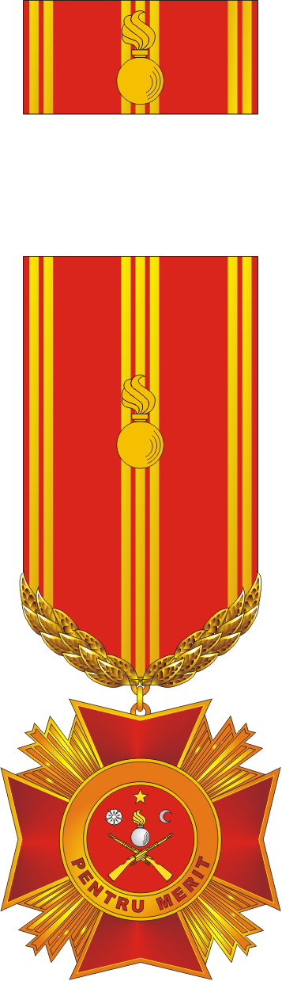

BREVET
pentru Distincţia Departamentului Trupelor de Carabinieri
Crucea „Pentru Merit” de clasa I

 | 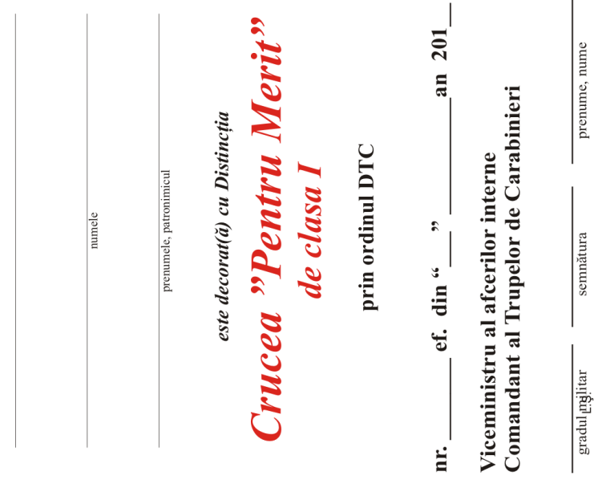 | 105 mm
148 mm

Crucea „Pentru Merit” de clasa II

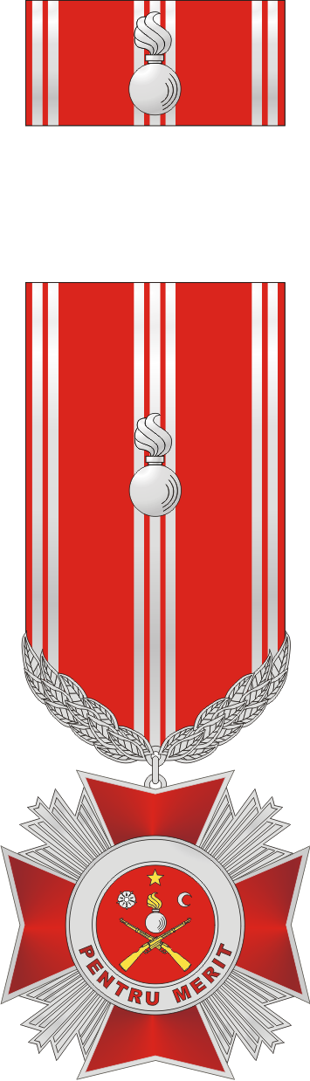

BREVET
pentru Distincţia Departamentului Trupelor de Carabinieri
Crucea „Pentru Merit” de clasa II

105 mm
148 mm

Anexa nr. 3
la Decretul Preşedintelui RM nr.___ din_____

Statutul Medaliei „Pentru Cooperare”
a Departamentului trupelor de carabinieri
al Ministerului Afacerilor Interne

Medalia „Pentru Cooperare” a Departamentului trupelor de carabinieri al Ministerului Afacerilor Interne se conferă militarilor Trupelor de Carabinieri ale Ministerului Afacerilor Interne, angajaţilor şi funcţionarilor publici din cadrul subdiviziunilor Ministerului Afacerilor Interne, altor persoane fizice şi juridice din Republica Moldova, precum şi unor cetăţeni străini pentru consolidarea cooperării interinstituţionale şi profesionale la nivel naţional, regional şi internaţional.

Medalia „Pentru Cooperare”
a Departamentului trupelor de carabinieri
al Ministerului Afacerilor Interne

Descriere

Însemnul Medaliei „Pentru Cooperare” reprezintă un medalion rotund monocolor, de aur, cu diametrul de 30 mm şi cu toartă de suspensie în partea superioară, prin care însemnul se prinde cu un inel de baretă.
Aversul însemnului reprezintă o strângere de mână înconjurată de o cunună din două ramuri de măslin, totul în relief.
Pe revers, în centru, este reprezentată în relief stema Departamentului trupelor de carabinieri (în câmp roşu-deschis, deasupra a două carabine încrucişate în săritoare, cu ţevile în sus, de aur, o grenadă militară de argint, aprinsă de aur, asuprită de o stea cu cinci raze de aur, o roză heraldică de argint şi o semilună conturată de acelaşi metal), în întregime de aur, iar în exergă, de asemenea în relief, apare legenda cu litere capitale, în limbile română şi latină, separată de două steluţe cu opt raze: „* PENTRU COOPERARE * PRO COOPERATIONE”.
Panglica distincţiei este din moar roşu-deschis, lată de 25 mm şi dungată pe mijloc multicolor cu 11 dungi late de 1 mm, după cum urmează: o dungă neagră flancată simetric consecutiv de câte o dungă galbenă, câte o dungă verde, câte o dungă albă, câte o dungă albastră, câte o dungă albă. Panglica se îmbracă pe o baretă metalică, de formă dreptunghiulară, cu înălţimea de 45 mm şi colţurile de jos tăiate, dotată jos cu o toartă de suspensie de culoarea însemnului, iar pe revers cu un sistem de prindere a distincţiei. Peste panglica îmbrăcată pe baretă, în partea superioară se aplică o grenadă militară aprinsă, de aur, cu înălţimea de 10 mm.
Înălţimea totală a distincţiei este de 78 mm.
Bareta de substituire a distincţiei este dreptunghiulară, cu lăţimea de 25 mm şi înălţimea de 12 mm, îmbrăcată cu panglica distincţiei şi având aplicată broşând peste panglică o grenadă militară aprinsă, de aur, cu înălţimea de 10 mm.

Medalia „Pentru Cooperare”

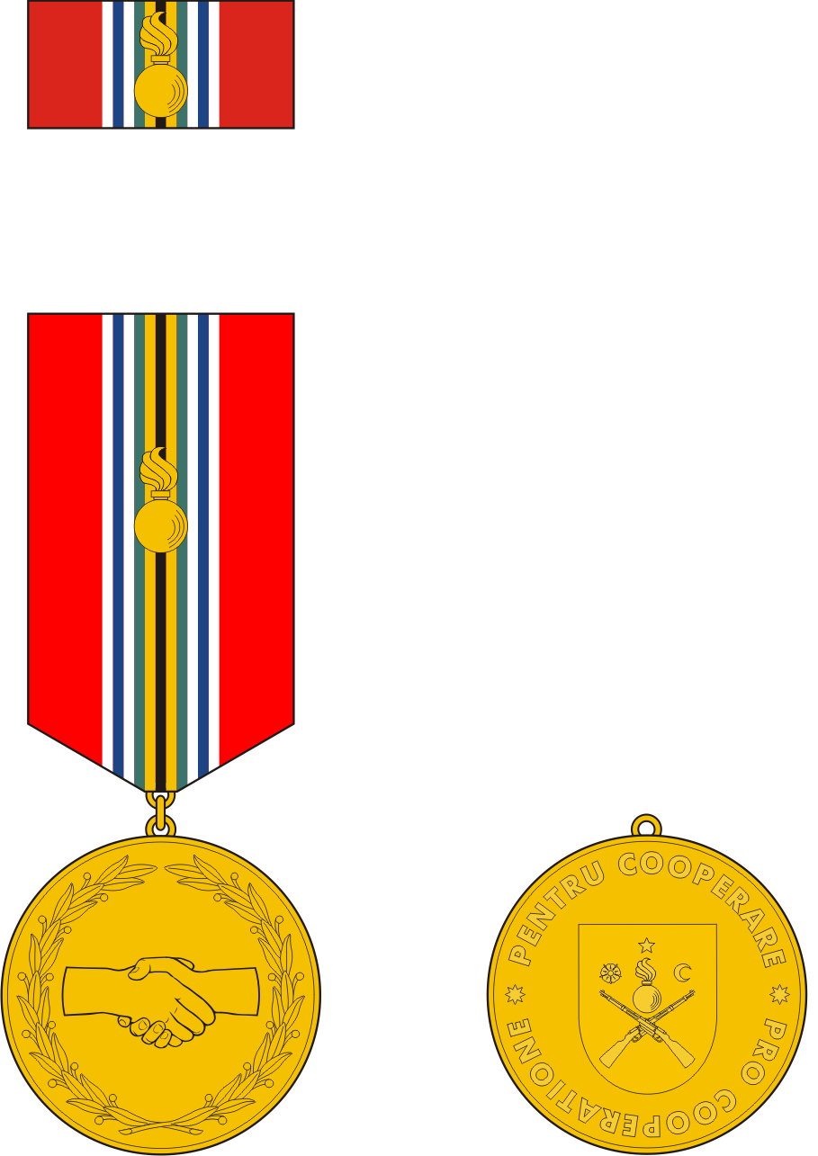

BREVET
pentru Medalia Departamentului Trupelor de Carabinieri
„Pentru Cooperare”

105 mm
148 mm

Anexa nr. 4
la Decretul Preşedintelui RM nr.___ din_____

Statutul Insignei comemorative
„25 de ani ai Trupelor de Carabinieri”
a Departamentului trupelor de carabinieri
al Ministerului Afacerilor Interne

- Insigna Comemorativă „25 de ani ai Trupelor de Carabinieri” a Departamentului trupelor de carabinieri al Ministerului Afacerilor Interne se conferă:
1) militarilor prin contract, incluşi în tabelele nominale ale Aparatului central al Departamentului trupelor de carabinieri , unităţilor militare, subdiviziunilor din subordinea Departamentului trupelor de carabinieri , pentru merite excepţionale în menţinerea ordinii publice, paza şi apărarea obiectivelor de importanţă deosebită, apărarea drepturilor şi libertăţilor cetăţeneşti, promovarea activităţii Trupelor de Carabinieri ale Ministerului Afacerilor Interne, pentru un nivel înalt al măiestriei profesionale în activitatea de serviciu;
2) persoanelor cu merite deosebite, care au contribuit la crearea, dezvoltarea şi consolidarea Trupelor de Carabinieri;
3) militarilor în termen ai Trupelor de Carabinieri, care au obţinut cele mai înalte rezultate la pregătirea de luptă şi au dat dovadă de iniţiativă raţională în executarea unor misiuni deosebite.

Insigna comemorativă
„25 de ani ai Trupelor de Carabinieri”
a Departamentului trupelor de carabinieri
al Ministerului Afacerilor Interne

Descriere

Insigna Comemorativă „25 de ani ai Trupelor de Carabinieri” reprezintă o insignă de piept de forma unei stele cu opt raze, înscrise într-un cerc imaginar cu diametrul de 35 mm, roşii-deschis, cu chenar de aur în relief pe perimetru, peste care broşează o altă stea, mai mică, de aur. Steaua mică este compusă din 48 de raze piramidoforme, grupate în fascicule a câte trei, una mai lungă şi flancată de două mai scurte, fascicolele alternându-se unul mai scurt cu altul mai lung. Peste steaua mică broşează un medalion rotund, cu diametrul de 20 mm, purtând stema Departamentului trupelor de carabinieri (în câmp roşu-deschis, deasupra a două carabine încrucişate în săritoare, cu ţevile în sus, de aur, o grenadă militară de argint, aprinsă de aur, asuprită de o stea cu cinci raze de aur, o roză heraldică de argint şi o semilună conturată de acelaşi metal), în relief, şi având bordură de aur, în care este incizată cu caractere capitale roşii-deschis legenda: în partea superioară, în semicerc: „TRUPELE DE CARABINIERI”, iar în cea inferioară, între două steluţe cu cinci raze roşii-deschis, de asemenea în semicerc: „1991 – 2016”.
Pe verso, insigna este prevăzută cu un dispozitiv de prindere.

Insigna comemorativă „25 de ani ai Trupelor de Carabinieri”

BREVET
pentru Insigna aniversativă a Departamentului Trupelor de Carabinieri
„25 de ani ai Trupelor de Carabinieri”

105 mm
148 mm

